RAPPORT MENSUEL DE MONITORING DE PROTECTION
Région de Diffa | Janvier 2020
Chiffres globaux - Région de Diffa  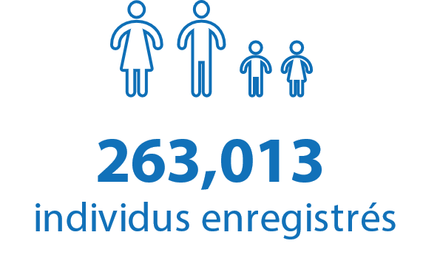  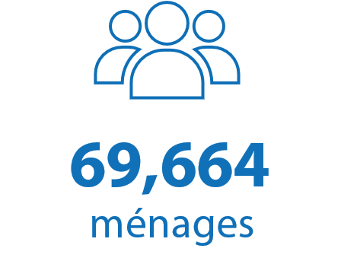  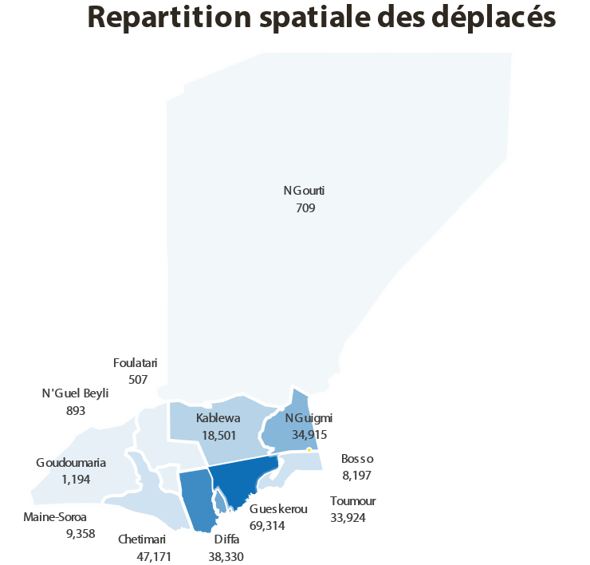  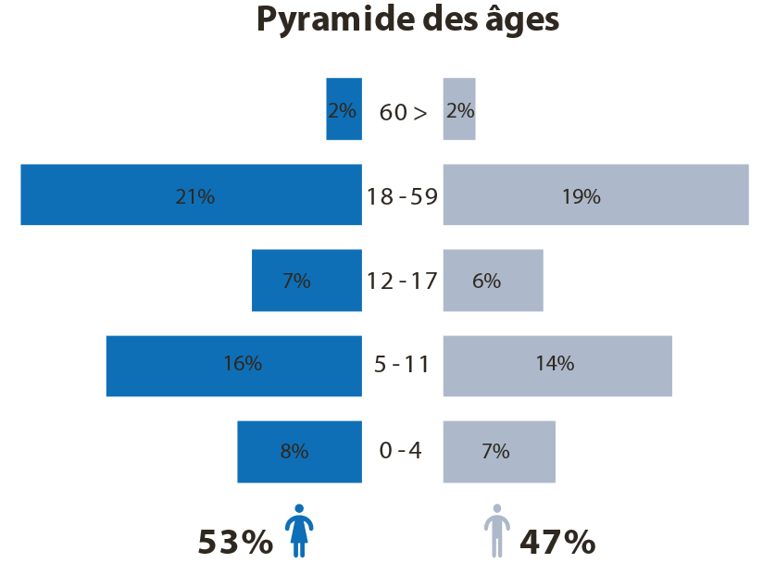  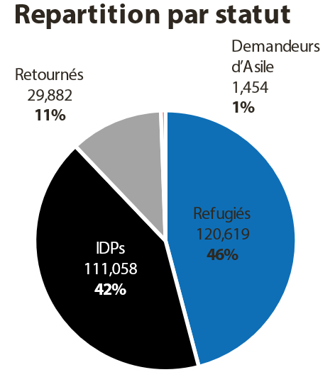  Chiffres clés du rapport  51 cas de violations ;  134 victimes ;  57% des victimes sont des femmes et des enfants ;  21% des victimes sont des mineurs ;  Tendances mensuelles  Types d’incidents  Incidents par commune  - Mouvements des populations  1,260 ménages  6,041 individus  Auteurs des Incidents  Victimes des incidents | - APERCU DE L’ENVIRONNEMENT SECURITAIRE ET DE PROTECTION  La situation sécuritaire et de protection dans la région de Diffa est restée volatile et imprévisible tout au cours du mois de Janvier 2020. Cette situation délétère est exacerbée par l’activisme des GANE, les bavures des FDS et les actes répréhensibles des civils. L’insécurité reste préoccupante d’autant plus qu’elle instaure un climat de méfiance généralisé, maintenant les communautés dans une psychose sans précèdent. Pour preuve, la commune de N’guigmi, précédemment considérée comme une zone moins encline à l’insécurité est désormais en tête de liste des communes les plus touchées les GANE qui y opèrent régulièrement, impunément et parfois en pleine journée. 8 incidents impliquant les GANE dont 4 cas d’enlèvements, une tentative d’enlèvement et 1 assassinat y ont été rapportés au cours de la période sous revue. Il convient de noter que ces incidents se produisent pour la plupart sur l’axe N’guigmi- Blabrin et Kabléwa-Îles du lac. Les communes de Gueskerou, Toumour et Bosso continuent de demeurer des zones de « no-go » du fait de l’activisme des GANE. En somme, toute la bande frontalière avec le Nigeria matérialisée par la Komadougou, rivière servant de frontière naturelle, constituent des zones où interviennent impunément les GANE. L’activisme des GANE occasionne des mouvements de populations tant à l’intérieur du Niger que du Tchad vers le Niger. En effet, les équipes ont été informées courant janvier des mouvements des populations en provenance des localités tchadiennes situées dans les îles du Lac Tchad et ayant rallié la localité de Kindjandi, dans la Commune Rurale de Gueskerou, Région de Diffa au Niger. Des missions conjointes ont été organisées dans la localité de Kindjandi en vue d’évaluer la situation sur place et prendre les actions idoines. Les chiffres de ces personnes en déplacement à Kintchandi font état de 819 ménages de 3656 personnes identifiées au nombre desquels 173 ménages de 890 personnes d’origine tchadienne, 454 IDPs personnes ; et 2312 Retournés  Ces populations, meurtries, fuient à la recherche de sécurité et de la protection, mais également en quête d’une assistance alimentaire parce que d’une part régulièrement dépouillée par les GANE lors de leurs différents passages (céréales, bétails), et d’autre part elles ne peuvent plus payer les montants exorbitants exigés contre la libération de leurs proches enlevés par les GANE.  A côté de l’activisme des GANE, un banditisme de proximité se crée auquel s’ajoutent les bavures et autres actes des FDS. Il faut également relever les intempéries occasionnant des incendies qui augmentent une couche à la paupérisation des populations de la région.  Ainsi pour la période sous revue, 50 incidents de protection ayant touchés 134 victimes ont été rapportés par les équipes monitoring de protection dans les zones de couverture accessibles. Si le nombre d’incident du Mois (50) est moins élevé que celui du mois précèdent (58), Cela est grande partie due au faut que le présent rapport ne prend pas en compte les données des communes de Mainé-soroa, Chetimari, Nguelbely et Foulatari qui seront couvertes par un autre partenaire monitoring de protection.  - CONTEXTE OPERATIONNEL  Le contexte opérationnel a été marqué par :  - Une crainte liée aux enlèvements massifs que connaît la région.  - La persistance du « no go » dans les communes de Bosso, Toumour, Gueskerou et Chétimari (Sud) qui connaissent des infiltrations répétées des éléments du GANE avec comme conséquences la réduction de l’accès humanitaire.  - Un mouvement continu de populations à la suite des menaces des GANE.  - MOUVEMENTS DES POPULATIONS DANS LA REGION  - Mouvement inter sites  Au nombre des mouvements inter sites, l’on note :  - Un mouvement inter-sites de 413 ménages de 2001 personnes au parmi lesquelles 964 hommes et 1037 femmes qui ont quitté leurs sites de Kindjandi, Garin Wanzam, Boula Hardé, Diguini, Nga-Daddo pour s’installer à Iguir, Djaba, Ngagam Ngalwa et Toudou-Bayi dans les communes de Mainé-Soroa, Toumour et Gueskerou à cause de l’insécurité et de l’activisme des GANE.  - Un déplacement d’environ 170 ménages estimés à 1013 personnes de statut PDI, appartenant en majorité aux communautés peule et Sougourti a été suivi par les équipes monitoring au cours du mois de janvier 2020. En effet, ces communautés se sont déplacées suite à une incursion des GANE dans le village de Brana (Bosso), le 22/12/2019, causant la mort d’une personne, suivie de l’enlèvement de 08 autres et du vol de plusieurs têtes de bétail. Cette situation a contraint la population à se déplacer et à se réfugier sur le site de N’grana situé sur la route nationale n°1, à une vingtaine de km à l’Est du chef-lieu de la commune de Kabléwa. Une évaluation multisectorielle a été faite sur ce site par ACTED, complétée par une évaluation rapide de protection initiée par DRC en vue d’évaluer les besoins sectoriels.  - Mouvement du Tchad vers le Niger  Durant la période sous revue, un mouvement de 677 ménages de 3027 personnes dont 1330 hommes et 1697 femmes, tous en provenance de Kaiga, Déwaram, Tchoukou Talia, Sillawa, Baga Solla, Maday, Ngouba, Reguimi, au Tchad, ont rallié la localité de Kindjandi dans la commune de Gueskerou à cause des multiples incursions des GANE ayant occasionné assassinats, enlèvements et extorsions de biens. Ce sont :  - 52 ménages de 274 personnes de 115 masculins et 159 féminins (refugiés Nigérians) ;  - 625 ménages de 2753 personnes dont 1215 masculins et 1538 féminins tous des potentiels demandeurs d’asile Tchadiens.  Ce mouvement dynamique qui a commencé depuis la mi-décembre donne à ce jour 819 ménages de 3656 personnes identifiés au nombre desquels 173 ménages de 890 personnes d’origine tchadienne, 454 IDPs personnes ; et 2312 Retournés (chiffres de la DREC).  - Besoins exprimés  Les personnes interviewées vivent dans des abris de fortune qui n’offrent aucune garantie de protection. Les besoins exprimés sont en vivres, WASH, santé et abris/NFI. Il faut préciser que le forage du village est en panne et que tous les habitants se rendent à des villages environnants situés entre 5 à 6 Km. Les différentes missions ont toutefois constaté la promiscuité qui est porteuse de plusieurs risques de protection tels que les incendies. Un phénomène de mendicité des filles et femmes a été mentionné lors des discussions en focus groupe, avec une forte exposition aux risques d’abus sexuels sur les femmes et jeunes filles comme c’est le cas lors des mouvements du genre. Une dizaine de personnes à besoins spécifiques (PBS) a été signalée au nombre desquelles il y a 2 personnes malades mentales, une personne sourde-muette. 4 enfants non accompagnés ont aussi été signalés.  - Réponses  Selon les informations recueillies par le Groupe de travail protection, les réponses, quoi que timides, sont apportées comme suit : avec MSF Espagne :  - 271 ménages ont reçu des kits NFI, sur la base d’un recensement fait par les promoteurs de santé dont MSF dispose au niveau communautaire ;  - 70 latrines d’urgence construites, à raison de 1 latrine pour environ 20 ménages (Les plaques ayant été fournies par ACF) ;  - Une séance de vaccination de rattrapage a eu lieu au profit de 239 enfants (pentavalent, pneumo, VAR rougeole) ;  - Les promoteurs de santé poursuivent des sensibilisations axées sur la gratuité des soins, y compris pour la santé mentale ;  - Des discussions sont en cours avec le CICR pour coordonner la réponse en eau potable ;  - Prise en charge en santé mentale pour 254 personnes ;  - Prise en charge médicale en continu au CSI.  Dans le cadre du RRM, IRC a apporté la réponse suivante :  - 219 kits NFI ;  - Des kits bébés (le nombre est à préciser)  Plan International envisage de distribuer 300 kits NFI à partir du 11 février.  Le HCR planifie une assistance en abris à ces populations en déplacement sur la base de la vulnérabilité à travers le GT ABNA.  Les gaps les plus urgents subsistent en abris pour l’ensemble des ménages, en vivres, en eau, en kits de dignité, et des kits de protection à impact rapide.  - INCIDENTS DE PROTECTION  51 violations des droits humains à l’encontre de 134 civils ont été documentées au cours de la période sous revue contre 58 documentées au mois de décembre 2019. Il se dégage une réduction de 08 cas soit 14%, comparativement au mois précèdent. Cette réduction est grande partie due à la non prise en compte les données des communes de Mainé-soroa, Chetimari, Nguelbely et Foulatari qui seront couvertes par un autre partenaire monitoring de protection. De même qu’une partie de la commune de Diffa.  VIOLATION AU DROIT A LA LIBERTE VIOLATION AU DROIT À LA PROPRIÉTÉ VIOLATION AU DROIT À L’INTÉGRITÉ PHYSIQUE VIOLENCES SEXUELLES  COMMUNES Arrestations arbitraires Enlèvements Extorsion de biens Incendies Coups blessures Homicides Viol Sexe de survie Déni de ressources Mariage forcé Violences conjugales  Gueskerou 1 2 4 2 1  Toumour 5  Bosso 1  N’Guigmi 2 4 1 4 2 1 2 1 2 1 15  Total 3 12 5 4 4 1 3 1 2 1 15  Ce sont : 4 cas d’incendies, 12 cas d’enlèvements, 04 cas de coups et blessures, 03 cas d’arrestations, 05 cas d’extorsion de biens, 21 cas de VBG et 1 cas d’homicide.  Les inondations ont fait place aux incendies. Pendant le mois de rapportage, on a recensé 4 cas d’incendies dus aux vents secs du fait de l’Harmattan qui sévit dans la région. Ces cas d’incendies ont touché 25 victimes qui se retrouvent à la belle étoile en quête d’un git pour leurs familles. Des plaidoyers sont en cours afin de demander au groupe de travail ABNA de mobiliser des kits abris et des NFI pour leur venir en assistance.  Des séances de sensibilisations continuent d’être menées à l’endroit des communautés en vue de minimiser les risques d’incendies liés aux conditions climatiques caractérisées par des vents. 200 personnes ont été sensibilisées dans les localités visitées par les équipes du monitoring de protection dans la région de Diffa pendant la période sous-revue.  Un suivi continu dans les localités où se sont produits les enlèvements a permis de découvrir que sur les 58 personnes enlevées, 9 ont été relâchées contre paiement de rançons, 2 sans paiement de rançons et 8 ont réussi à échapper à leurs ravisseurs. Pour celles qui ont été formellement identifiées et documentées par les équipes, les structures font un suivi psychosocial.  - Répartition des incidents par commune  Les communes concernées par lesdits incidents sont :  - N’Guigmi (35),  - Gueskerou (10),  - Toumour (05),  - Et Bosso (01).  - Répartition des victimes par statut légal  Ces incidents ont fait 134 victimes dont 46 autochtones, 43 IDPs, 24 retournés et 21 réfugiés.  En terme de pourcentage, les autochtones arrivent en tête du classement des victimes avec 34%, suivis des IDPs(32%), des retournés 18% et les réfugiés 16%.  - Auteurs des incidents  Les principaux auteurs des violations sont la population civile (21 incidents) soit 42% suivies par les éléments des GANE avec 20 incidents/violations représentant 40% du total. Les FDS (4 incidents) totalisent 8%. Les aléas climatiques totalisent 10%, soit 5 violations.  - Victimes des incidents par genre et âge  - PREVENTION ET REPONSE AUX VIOLENCES SEXUELLES ET SEXISTES  Comparativement au mois de décembre 2019, les SGBV ont connu une hausse de 11 cas, soit 100%. Au total, 22 cas ont été documentés au cours du mois de Janvier 2020 contre 11 cas en décembre 2019. Il s’agit de 2 cas de viols, 15 cas de violences conjugales, 02 cas de mariage forcé/précoce, 02 cas de déni de ressources et 1 cas de sexe de survie.  La plupart des personnes survivantes sont des femmes adultes. 03 d’entre elles sont des mineurs représentant une proportion de 13% du total.  Pour ce qui est du statut des personnes survivantes, l’on dénombre 10 IDPs, 10 réfugiés et les 02 autres sont des membres de la communauté hôte.  - Prévention  Les équipes du monitoring de protection ont pendant les focus groupe menés des sensibilisations à l’endroit 150 personnes sur les risques encourus par les survivantes des cas de viols et de mariages précoces.  Les participants ont été encouragés à rapporter les cas de SGBV qui surviennent au sein de leurs communautés. Les femmes ont été invitées à se rendre systématiquement dans les centres de santé lorsqu’elles sont victimes de viol afin de bénéficier d’une prise en charge médicale et des kits pep. Des sensibilisations portant sur la nécessité d’enclencher les procédures judiciaires ont également été faites.  - Réponse  En guise de réponse aux violences sexuelles et sexistes, au cours du mois de Janvier 2020, on a noté :  - Le référencement d’un (01) cas de mariage précoce à la direction départementale de la protection de l’enfant  - Un contre-référencement (01) au centre de récupération des jeunes filles déscolarisées et vulnérables de N’Guigmi ;  - Une médiation sur un (01) cas de mariage précoce à Dileram.  - La clôture d’un dossier de mariage forcé suite à la satisfaction de la survivante.  - En outre, le suivi et l’accompagnement de tous les cas est en train d’être mené avec la DDPE afin de pouvoir apporter des réponses adaptées et durables aux victimes.  Statut Sexe de victime Réponses  Nbre de cas  Violations Réfugiés IDP Hôte  Violences conjugales 15 7 7 1 F Référencement et APS Identification des besoins  Viol/Agressions sexuelles 2 1 1 F (17ans) APS+ prise en charge médicale  F(adulte)  Sexe de survie 1 1 F APS  Mariages précoces 2 1 1 F (15-17ans) Référencement et APS  Médiation  Déni de ressources 2 1 1 F APS  Total 22  - PROTECTION DE L’ENFANCE  - 3 enfants séparés (1 fille et 2 garçons) ont été identifiés au secteur 4 de Kindjandi dans des ménages de retournés du Tchad et ont été référés au CICR qui a entamé la procédure de recherche pour la réunification familiale.  - 28 enfants ont été victimes des incidents de protection, soit 14 de part et d’autre. Sur la base du statut de ces enfants, 17 IDP (11 filles 06 garçons), 11 autochtones (03 filles 8 garçons) ont été identifiés comme étant les victimes de ces violations.  Par rapport au mois de décembre 2019 où 66 enfants avaient été victimes de violations de leurs droits, l’on note une baisse considérable de 38 victimes représentant 58%. En somme, 13 cas de violations commis sur les enfants en situation de conflit armé ont été documentés. Ce sont : 04 cas d’enlèvements, 01 cas de coups et blessures, 04 cas de VBG (2 viols et 2 mariages forcé/précoce), et 12 victimes d’incendies (04 incendies impliquant des ménages avec des enfants). L’activisme de groupes armés non étatiques (GANE), couplé aux actes des jeunes désœuvrés et l’insouciance de certains parents face à l’amenuisement des ressources ont impacté la protection des enfants. Les localités de N’Guigmi (11), Toumour (3) ont été particulièrement concernées par les violations aux droits des enfants. Cette situation place des éléments des GANE (10) en tête de liste en ce qui concerne les auteurs desdites violations, suivis des jeunes (3) et les FDS (1). Les autorités administratives et traditionnelles essayent tant bien que mal d’apporter un soutien aux communautés. Malheureusement, elles ne sont pas à l’abri de l’activisme des éléments des GANE. Cependant, à travers les rencontres mensuelles entre acteurs humanitaires et autorités administratives, tous plaident pour une présence effective et permanente des FDS dans ces localités frontalières.  - COORDINATION  Les activités menées dans le cadre de la coordination et mettant en jeu les acteurs du monitoring sont les suivantes :  - Participation à la réunion mensuelle GTP au cours de la quelles les grandes tendances annuelles du monitoring ont été partagées avec 33 participants de 23 organisations  - Participation aux réunions hebdomadaires du Groupe Opérationnel (GO) RRM, cadre de partage d’informations sur les mouvements de populations ;  - Echanges avec les acteurs MSF et CICR dans le cadre de la réponse aux mouvements à Kintchandi ;  - Suivi des mouvements et de la situation de protection à Kintchandi ;  - Organisation d’une réunion entre partenaires intervenant dans le monitoring en vue d’identifier les zones d’intervention de chaque acteur ;  - Participation à l’Atelier Régional organisé par le Comité Technique Tripartite sur le Nexus Urgence Développement ;  - Partage de flashs sur les mouvements de population et des rapports (MSA et ERP).  - PRINCIPAUX DEFIS ET RECOMMENDATIONS  - Défis  - La persistance de la détérioration de la situation sécuritaire qui affecte négativement l’accès humanitaire à certaines zones ou localités affectées.  - La non-satisfaction des besoins humanitaires ou/et l’insuffisance des aides humanitaires un véritable défis.  - L’accès difficile à l’information du fait des contraintes sécuritaires.  - Le caractère continu et pendulaire des déplacements qui ne permet pas d’avoir une réelle lisibilité sur le nombre exact des déplacés.  - Recommandations  Domaine Recommandations Acteurs de suivi Niveau d’urgence  Coordination Prévoir les plans de contingence d’assistance en abris et en vivres pour répondre aux besoins de manière plus rapide. ICC Urgent  Coordonner la réponse apportée aux nouveaux déplacés de Kintchandi GTP Urgent  Protection Plaidoyer pour le renforcement de la protection et de la sécurité des populations civiles ainsi que la facilitation de l’accès humanitaire dans les zones reculées et « No go » GTP/ FDS Urgent  VBG Intensifier les activités de sensibilisation VBG dans toutes les communautés Acteurs monitoring Care COOPI SGTVBG Urgent  Abris Mettre à disposition des nouveaux déplacés de Kindjandi des kits abris GT ABNA UNHCR Urgent  Contacts  Salia Yao Adama yao@unhcr.org, Assc. Protection Monitoring Officer, UNHCR Diffa SO  Maurice Azonnankpo azonnank@unhcr.org, Chef Sous-Délégation UNHCR Diffa, Niger

